"Ақтөбе облысының білім басқармасы Байғанин ауданының білім бөлімі мемлекеттік мекемесінің «Ақтан жырау негізгі мектебі» КММ-сінің өзін-өзі бағалау қорытындысы
"Білім туралы" 2007 жылғы 27 шілдедегі Қазақстан Республикасы Заңының 59-бабының 4-1- тармақшасы, "Білім беру ұйымдарын бағалау өлшемшарттарын бекіту туралы" Қазақстан Республикасы Ағарту министрінің 2022 жылғы 5 желтоқсандағы №486 бұйрығы, педагогикалық кеңестің шешімі 2023 жылғы 16 қазандағы №2 хаттама және "Сараптамалық комиссия құру туралы" мектеп бойынша бұйрық негізінде 2023 жылғы 3 қазандағы ы № 55.1 "Білім беру ұйымының өзін-өзі бағалауын өткізу" бойынша мектептің өзін-өзі бағалауы өткізілді. Нәтижелері бойынша талдамалық анықтама жасалды. Мектептің өзін-өзі бағалауын комиссия келесі құрамда құрылды:
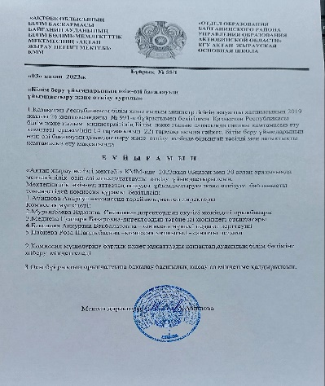
1Абишова Анаргул–мектеп директоры, , сараптау комиссиясының төрағасы,
2.Мурынбаева Нурзипа Сисеновна–директордың оқу- ісі жөніндегі орынбасары, комиссия мүшесі 3.Медиева Гулдари Базаровна - директордың тәрбие –ісі жөнінде орынбасары, комиссия мүшесі
4.Бекенова Аккуртка Бекболатовна педагог-зерттеуі, комиссия мүшесі
5.Набиева Роза Шандыбаевна - I санат, комиссия хатшысы
Өзін-өзі бағалау кезеңінде комиссия келесі критерийлер бойынша тексеру жүргізді:
1.Білім беру ұйымының жалпы сипаттамасы
2.Кадрлық әлеуетті талдау
3.Білім алушылар контингенті
4.Оқу-әдістемелік жұмыс
5.Оқу-материалдық активтер
6.Ақпараттық ресурстар және кітапхана қоры
7.Кемшіліктер мен ескертулер, оларды түзету
8.Қорытынды мен ұсыныстар
I.Білім беру мекемесі туралы жалпы сипаттама
1. Білім беру ұйымының толық атауы: «Ақтөбе облысы білім басқармасы,Байғанин ауданы бойынша білім бөлімі» ММ-сінің «Ақтан жырау негізгі мектебі»КММ
2. Білім беру ұйымының орналасқан жері (заңды мекенжайы және нақты орналасқан мекенжайы): Ақтөбе облысы. Байғанин ауданы. Қопа ауылы,Ақтан көшесі №31
3.Заңды тұлғаның байланыс деректері (телефон, электрондық пошта, web-сайт): Тел-факс: 8 (71359)40-7-07.
Электрондық мекен-жайы: aktan.nm_2014@ mail.ru
Мектептің веб.сайты: htts://sh-aktan.baiganin_roo.edu.kz
Instagram:
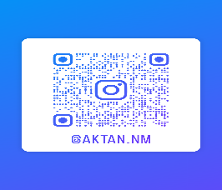
4.Заңды тұлға өкілінің байланыс деректері (басшының Т. А. Ә., лауазымға тағайындау туралы бұйрықтың көшірмесі): Абишова Анаргул 13.07.2013 жылғы № 16-Ж/Қ бұйрық

№ | Өзін-өзі бағалау бөлімдері | Өзін-өзі бағалаудың мазмұны | Өзін-өзі бағалау материалдары | Дерексөз
1 | Білім беру ұйымдарының жалпы сипаттамасы | Ақтан жырау негізгі мектебі  Ақтөбе облысы, Байғанин ауданы, Қопа ауылы ,Ақтан көшесі №31  8(71 359)40-7-07  aktan.nm_2014@mail.kz  htts://sh_aktan.baiganin_roo.edu.kz  Абишова Анаргул | 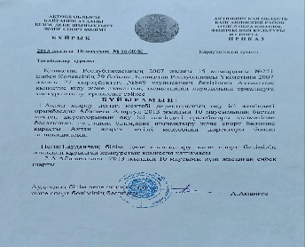

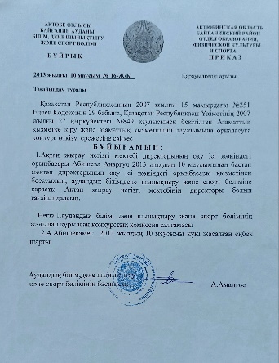
2.Кадрлық әлеуетті талдау Оқыту нәтижелеріне бағдарлана отырып, білім беру мазмұнына критерийлер 1) бастауыш, негізгі орта, жалпы орта білім беретін ұйымдардың білім беру қызметіне қойылатын біліктілік талаптарын және оларға сәйкестікті растайтын құжаттар тізбесін сақтау. Білім беру сапасы негізінен педагогикалық құрамның сапасымен анықталады. Тексеру барысында кадрлармен жұмыс жөніндегі барлық нормативтік құжаттардың бар екендігі, жеке құрамды есепке алу кітабы, жеке құрам бойынша бұйрықтар кітабы уақтылы жүргізілетіні, еңбек шарттары жасалатыны, педагогтардың жеке іс қағаздары бар екендігі анықталды.
Директордың, оқу-ісі жөніндегі орынбасарының,тәрбие ісі-жөніндегі орынбасары, педагог-психолог, сынып жетекшілері мен пән мұғалімдерінің,тәлімгері лауазымдық нұсқаулықтары бар. Кадрлармен қамтамасыз етуді талдау барысында педагог қызметкерлердің сандық және сапалық құрамының келесі нәтижелері алынды. Педагог кадрлардың сапалық құрамы және бастауыш, негізгі орта, жалпы орта білім беретін ұйымдардың білім беру қызметіне қойылатын біліктілік талаптары нормативтік - құқықтық базаға сәйкес келеді (7-қосымша, дипломдардың және оларға қосымшалардың көшірмелері, біліктілік санатының деңгейін жоғарылату / растау туралы куәліктер, педагогтер мен басшының біліктілігін арттыру туралы курстардың сертификаттары қоса беріледі). Педагог кадрларды, әкімшілік - басқару персоналын іріктеу және орналастыру тиісті бейінді ескере отырып орындалды. 2022 жылғы қыркүйек пен 2023 жылғы қазан аралығына арналған педагогтердің штаттық кестесі мен тарифтеу тізімі электрондық форматта қоса беріледі.. 2022-2023 оқу жылының басында оқу тәрбие қызметін 20 педагог жүзеге асырады (ер - 1, әйелдер - 19). Диплом бойынша мамандықтың оқытылатын пәнге сәйкестігін талдау келесі нәтижелерді көрсетті: барлық мұғалім тиісті профильдер бойынша сабақ береді. Соттылықтың жоқтығы туралы барлық 20 мұғалімнің анықтамасы бар, кадрлар бөлімінің қызметкері жаңарту бойынша есеп жүргізеді. Анықтамалар жаңартылады, жұмысқа қабылдау кезінде әрбір жаңадан келген қызметкерден осы құжат талап етіледі. Жасалған шарт негізінде мектептің педагогикалық ұжымы жыл сайын қаланың емханасында уақтылы медициналық тексеруден өтеді. 2022-2023 оқу жылының басында барлық 18 педагог жұмысқа рұқсаты бар, барлық санитарлық кітапшалар бар. 2 мұғалім декреттің демалыста.
Педагогтардың білімі бойынша сандық құрамы
№ | Барлық педагог саны | жоғары | Арнаулы орта | жалпы санынан жоғары % | Жалпы санынан арнаулы орта
1 | 20 | 18 | 2 | 90% | 10%
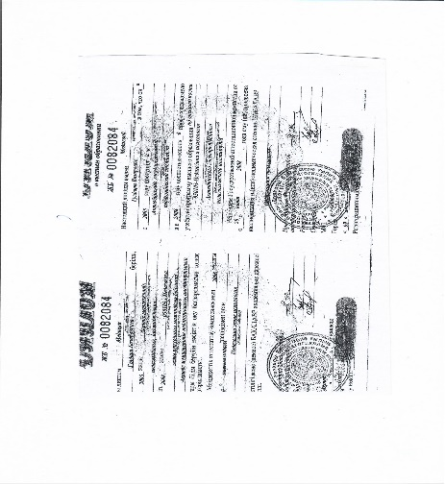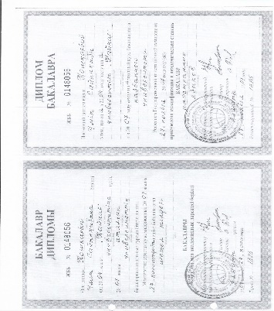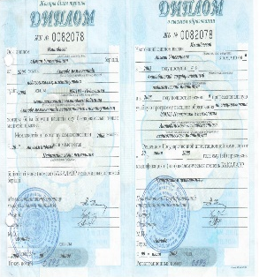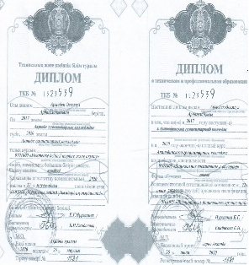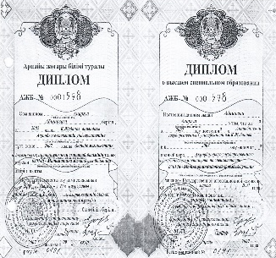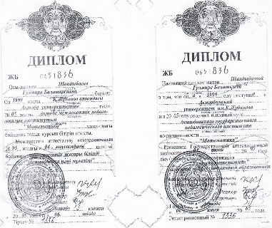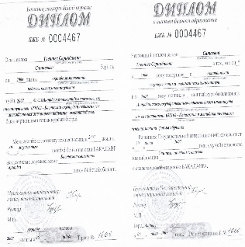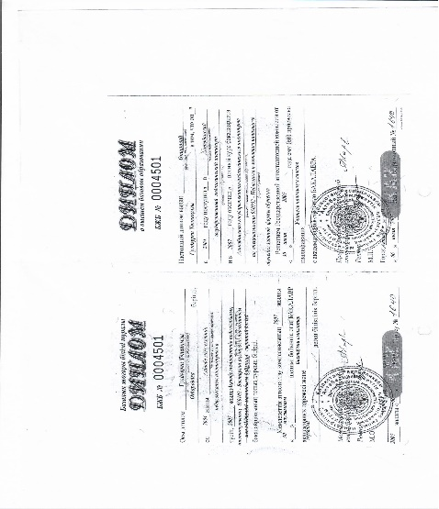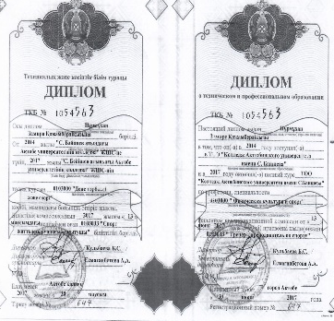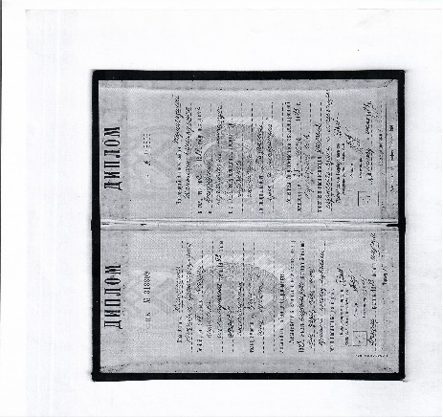
Біліктілік санаты бойынша педагогтердің сандық құрамы
№ | Барлық педагог саны | Педагог-шебер |  | Педагог-зерттеуші |  | Педагог-сарапшы |  | Педагог-модератор |  | жоғары |  | 1-санат |  | Санаттары жоқ
№ | Барлық педагог саны | саны | пайыз | саны | пайыз | саны | пайыз | саны | пайыз | саны | пайыз | саны | пайыз | саны | пайыз
1 | 20 | 0 | 0 | 4 | 20% | 4 | 20% | 0 | 0 | 2 | 10% | 1 | 5% | 9 | 45%
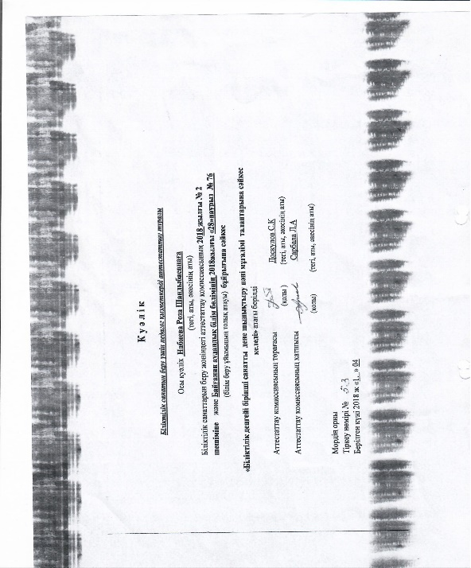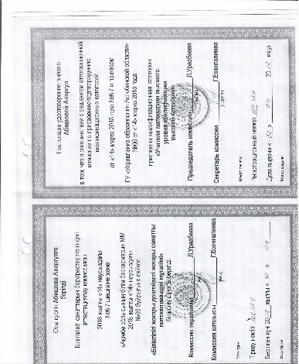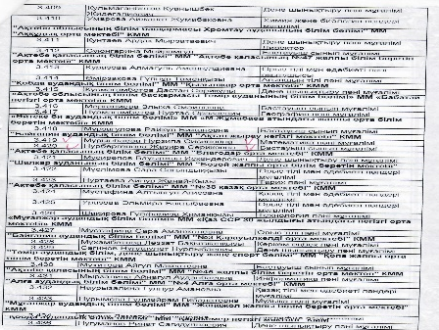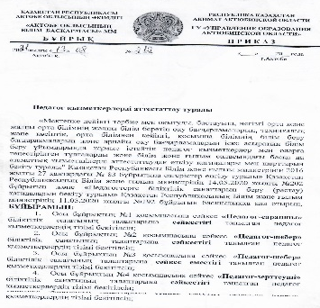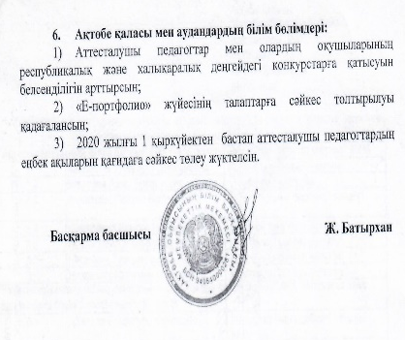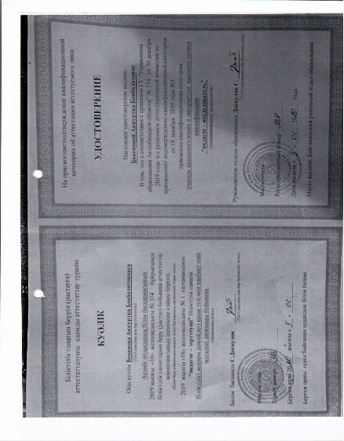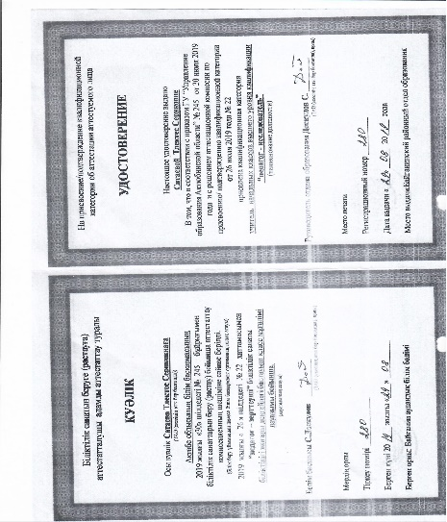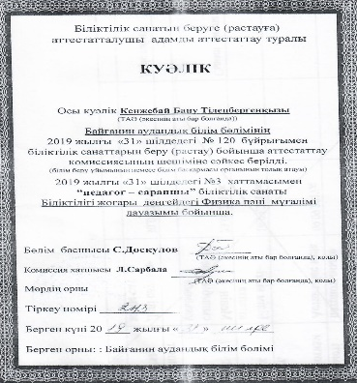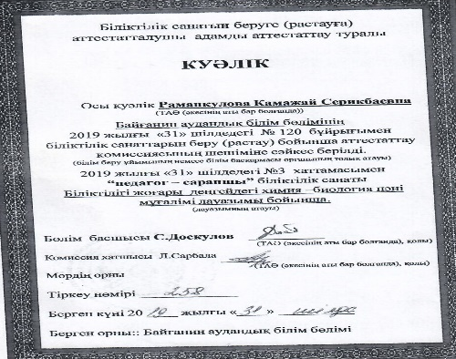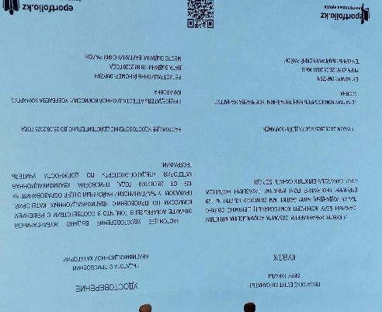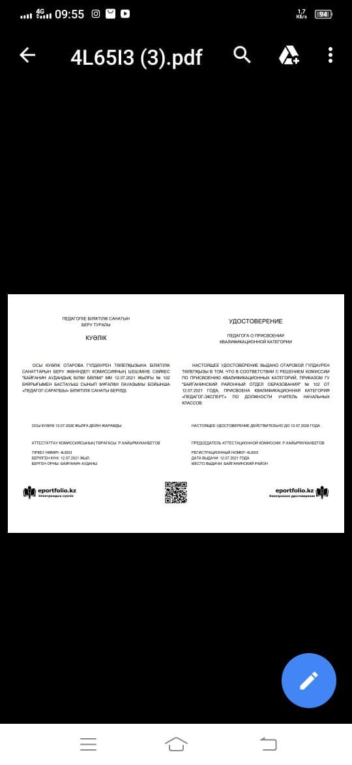
Жоғары (жоғары оқу орнынан кейінгі) педагогикалық білімі бар педагогтер туралы мәліметтер қоса беріледі тиісті бейін бойынша білім беру немесе педагогикалық қайта даярлауды растайтын құжат, жұмыс істейтін педагогтер және олардың оқу жүктемесі туралы мәліметтер
Еңбек өтілі бойынша сапалық құрамның мониторингі негізгі құрам - бұл еңбек өтілі бар мамандар екенін көрсетеді, бұл білім сапасына жағымды әсер етеді. Еңбек өтілі санаты бойынша жас мамандардың шамалы өсуі байқалады. Бұл, бір жағынан, жағымды жағы бар, өйткені жас мамандар белсенді, инновацияларға ашық және шығармашылықта үлкен әлеуетке ие, ақпараттық-коммуникациялық технологиялармен жақсы таныс. Екінші жағынан, аға оқытушының оқушылармен, ата-аналармен жұмыс істеу тәжірибесі мол.
Педагог қызметкерлердің біліктілігін арттыру «Ақтөбе облысы білім басқармасы,Байғанин ауданы бойынша білім бөлімі» ММ-сінің «Ақтан жырау негізгі мектебі»КММ педагогтардың біліктілігін арттыруды ұйымдастыру бойынша жүйелі жұмыс жүргізілуде.
Білім беру ұйымдарын бағалау өлшемшарттарына №13 қосымшаларға сәйкес, 2022-2023 оқу жылында оқытылатын пәннің бейіне сәйкес кадрлардың біліктілік арттырудан және қайта даярлаудан өтуі
№ | Тегі,аты,әкесінің аты(болған жағдайда) | Тақырыптың атауы | Оқыған орны мен кезеңі | Оқыған ұйымның атауы | Сағ-тар саны мен жұмыс өтілі | Аяқтау нысаны
1 | Жұмағазы Жаңылсын Қасымқұлқызы | «Қазақ тілі мен қазақ әдебиеті пәні мұғалімдерінің кәсіби құзыреттіліктерін дамыту » | Қазақстан Республикасы Білім Және ғылым министрлігі «Өрлеу»біліктілікті арттыру ұлттық орталығы 12.09.- 23.09.2022 | АО «НЦПК»  Өрлеу | 80 сағат  27-жыл | 24.09.2022
2 | Раманкулова Камажай Серикбаевна | Қазақстан Республикасында орта білім беру мазмұнын жаңарту шеңберінде «Химия» және «Жаратылыстану»пәндері негізінде курсы | «Назарбаев зияткерлік мектептері»ДББҰ педагогикалық шеберлік орталығы | «Назарбаев зияткерлік мектептері»ДББҰ педагогикалық шеберлік орталығы | 80 сағат  19-жыл  04.03.2022 | 04.03.2022
3 | Мурынбаева Нурзипа Сисеновна | Қазақстан Республикасын педагогтерінің біліктілігін арттыруға арналған білім беру бағдарламасы бойынша | «OnlineMekten» арқылы қашықтан оқытуды қалай ұйымдастыруға болады? | «OnlineMekten» арқылы қашықтан оқыту | 38 сағат  19жыл | 29.10.2022
4 | Абишова Анаргул | «Математика мұғалімінің кәсіби құзыреттілігін дамыту»  ҚазақстанРеспубликасында орта білім мазмұнын жаңарту шеңберінде «Математика»пәні бойынша педагог кадрлардың біліктілігін арттыру білім беру бағдарламасы бойынша | Қазақстан Республикасы Білім Және ғылым министрлігі «Өрлеу»біліктілікті арттыру ұлттық орталығы 25.01-05.02.2021  «Педагогикалық шеберлік орталығы» 02.04-12.04.2022 | АО «НЦПК»  Өрлеу  «Педагогикалық шеберлік орталығы» | 80 сағат  33жыл  80 академиялық сағат 33жыл | 05.02.2021  22.04.2022
5 | Арысбек Әсемгүл Ардагелдіқызы | Қазақстан Республикасы мектепке дейінгі педагогтерінің біліктілігін арттырудың «Баланы ерте дамыту бағдарлары» білім беру бағдарламасы бойынша | «Назарбаев зияткерлік мектептері»ДББҰ педагогикалық шеберлік орталығы | «Назарбаев зияткерлік мектептері»ДББҰ педагогикалық шеберлік орталығы | 170 сағат  2-жыл | 07.04.2023
6 | Әбіл Ақбазар Сәтжанқызы | «Қазақ тілі» және «Қазақ әдебиеті пәні педагогтерінің базалық пәндік құзыреттіліктерін дамыту»( 5-9сынып) | Қазақстан Республикасы Білім Және ғылым министрлігі «Өрлеу»біліктілікті арттыру ұлттық орталығы | Қазақстан Республикасы Білім Және ғылым министрліг «Өрлеу»біліктілікті арттыру ұлттық орталығы | 80 сағат  19-жыл | 26.06-05.07.  2023жыл
7 | Бекенова Аккуртка Бекболатовна | «Қазақ тілі» және «Қазақ әдебиеті пәні педагогтерінің базалық пәндік құзыреттіліктерін дамыту»( 5-9сынып) | Қазақстан Республикасы Білім Және ғылым министрлігі «Өрлеу»біліктілікті арттыру ұлттық орталығы 24.04.2023-05.05.2023 | Қазақстан Республикасы Білім Және ғылым министрліг «Өрлеу»біліктілікті арттыру ұлттық орталығы | 80  сағат | 05.05.2023
8 | Набиева Роза Шандыбаевна | «Дене шынықтыру педагогтарының кәсіби құзыреттілігі мен тәжірибесін жетілдіру»тақырыбы бойынша 80академиялық сағат көлемінде өткендігін растайды | Қазақстан Республикасы Оқу-ағарту министрлігі «Ұлттық ғылыми практикалық дене тәрбиесі орталығы »РМҚК 15.054-26.05.2023 | Қазақстан Республикасы Оқу-ағарту министрлігі «Ұлттық ғылыми практикалық дене тәрбиесі орталығы »РМҚК | 80академиялық сағат | 26.05.2023
9 | Иманбаева Айжан Утегеновна | «Білім беру ұйымдарында зорлық зомбылықтың алдын -алу» | «Адамның үйлесімді дамуы ұлттық институты» коммерциялық емес акционерлік қоғамы 06.05.2023 | Адамның үйлесімді дамуы ұлттық институты» коммерциялық емес акционерлік қоғамы | 80академиялық сағат | 06.05.2023
Педагог қызметкерлердің біліктілігін арттырудың мақсаты өз құзыреті шегінде өздерінің кәсіби міндеттерін орындау үшін олардың білімдерін жаңарту және жетілдіру, зияткерлік және мәдени деңгейін арттыру, білім беру саласындағы заңнамалық және нормативтік актілерді зерделеу, мемлекеттік тілді меңгеру дағдыларын жетілдіру, ақпараттық-коммуникативтік технологияларды игеру болып табылады.
2022-2023 жылдары біліктілікті арттыру бойынша жұмыс келесі міндеттерді шешуге бағытталды: * курстық дайындық жоспарының орындалуын қамтамасыз ету, оның тиімділігін зерттеу; * біліктілікті арттыруды ұйымдастыру бойынша пән әдіскерлерімен іс-қимылдарды үйлестіру.
Бұл мәселені шешу-жұмысты ұйымдастыру, Мұғалімнің біліктілігін арттыруға бағытталған мектепте мұғалімдердің кәсіби шеберлігін арттырудың белгілі бір жүйесі қалыптасты. Бұл жұмыс бірнеше бағытта жүзеге асырылады. Педагогикалық шеберлік конкурстарына қатысудың барлық педагогикалық нәтижелілігінің жоғары кәсібилігі. Жарты жылда бір рет, сондай-ақ жыл қорытындысы бойынша педагогикалық ұжым мүшелерінің қатысуының рейтингі мен нәтижелілігіне мониторинг жүргізіледі. Мұғалімнің тиімді ұйымдастырылған кәсіби қызметі мектептің табысты дамуының негізгі негізі болып табылады. Шығармашылықпен жұмыс істейтін мұғалім ұжымда сәттілік жағдайын жасайды. Мектепте осы мәселеде мақсат қойылған: білім берудің жаңартылған мазмұнын енгізу жағдайында білім берудегі өзгерістерге икемді жауап бере алатын мұғалімнің мотивациялық, мазмұнды және технологиялық дайындығын қалыптастыру бағыттарын әзірлеу және жағдай жасау. Білім беруді дамыту жағдайында қазіргі заманғы мектепке мұғалімнің жаңа "түрі" қажет - шығармашылық тұрғыдан ойлайтын, білім берудің заманауи әдістері мен технологиялары, психологиялық-педагогикалық диагностика әдістері, нақты практикалық іс-әрекет жағдайында педагогикалық процесті өз бетінше құру әдістері, оның түпкілікті нәтижесін болжай білу. Сонымен қатар, шығармашылық деп жаңа өнімді, жаңа технологияларды, әдістерді, әдістерді, әдістерді жасау ғана емес, сонымен қатар мұғалімнің әлеуетті қабілеттерін, оның өзін-өзі дамыту қажеттіліктерін жүзеге асыру түсініледі. мұғалімдердің өзін – өзі дамытуға деген ынтасы мектепте олардың инновациялық қызметіне-шығармашылық ортаға жағдай жасауға ықпал етеді. Осындай дағдыларға ие біздің педагогтар түрлі конкурстарда өздерінің кәсібилік деңгейін көрсетеді. Білім беру саласындағы уәкілетті орган бекіткен конкурстар мен жарыстардың аудандық және/немесе облыстық кезеңдерінің Шығармашыл педагогтың жұмысында оқушыларды пәндік олимпиадаларға, конкурстарға дайындау да ерекше орын алады. Бұл кестеде біздің балаларымыздың аудандық, облыстық және республикалық конкурстарға қатысу деңгейі қандай екендігі көрсетілген. Оқу жылы Аудандық, облыстық деңгейдегі жүлдегерлер саны
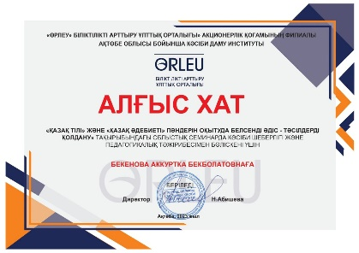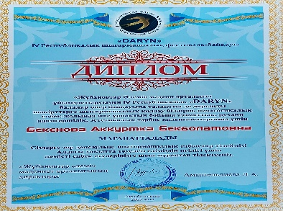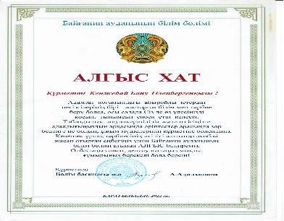
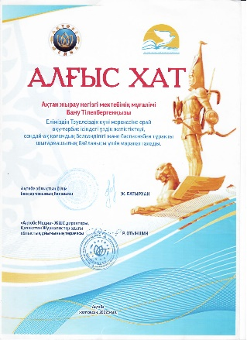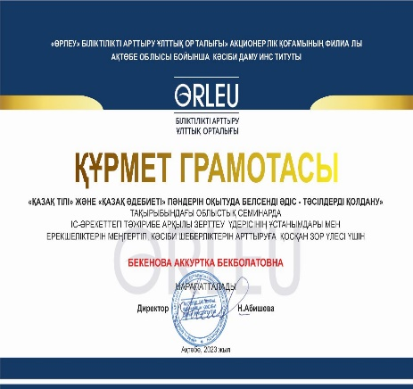

III. Білім алушылар контингенті
Білім алушылар контингентінің сандық құрамы 1) Оқу жылының басында білім алушылар контингенті 32 құрады, Оқу жылының соңында білім алушылар саны-32. Ұлдар саны -10, қыздар саны -12. Мектеп 2 ауысымда жұмыс істейді: 1-9 сыныптар - бес күндік оқыту. Сабақтың ұзақтығы45 минут. Сабақтың басталуы 1 ауысымда 8: 00-да, 2 ауысымда 14:00-де. Мектеп білім туралы заңнамаға сәйкес дайындық деңгейіне қарамастан алты жастан бастап балаларды бірінші сыныпқа қабылдауды қамтамасыз етеді. Мемлекеттік қызмет "Бастауыш, негізгі орта және жалпы орта білім берудің жалпы білім беретін оқу бағдарламаларын іске асыратын білім беру ұйымдарына оқуға қабылдаудың үлгілік қағидаларын бекіту туралы" Қазақстан Республикасы Білім және ғылым министрінің 2018 жылғы 12 қазандағы № 564 бұйрығы негізінде өзгерістер мен толықтырулар енгізіле отырып көрсетіледі, Қазақстан Республикасы Білім және ғылым министрінің 3 маусымдағы бұйрығы Қазақстан Республикасы Білім Министрінің 2022 жылғы 27 тамыздағы № 378 бұйрығына өзгерістер мен толықтырулар енгізілді. Мемлекеттік қызмет "Электрондық үкімет" вебпорталы арқылы балаларды 1-сыныпқа қабылдау үшін электрондық түрде көрсетіледі, egov.kz. мемлекеттік қызмет көрсету үшін құжаттар тізбесі стендте, мектепте орналастырылған. Электрондық түрде қабылдау 1 тамызға дейін жүргізіледі. Басқа білім беру ұйымдарынан оқушыларды қабылдау кезінде мемлекеттік қызмет қағаз түрінде көрсетіледі. Барлық құжаттар папкаға тігіледі, Мемлекеттік қызмет көрсетуді есепке алу журналы жүргізіледі
Көріп отырғанымыздай, оқушылардың сандық құрамы тұрақты болып қалады. Мектепте үздіксіз жұмыс процесін басқарудың барлық тетіктерін қамтитын оқытудың кешенді бағдарламасы бар. Мектептің тәрбие жұмысын жоспарлау кезінде оқушылардың жас, дене және зияткерлік мүмкіндіктері ескеріледі. Мектептегі тәрбие жұмысы білім беру мазмұны, сыныптан тыс және мектептен тыс педагогикалық жұмыстар арқылы жүзеге асырылады. Осыған байланысты біздің мектепте сыныпта да, мектепте де тәрбие қызметін сауатты жоспарлауды және ұйымдастыруды көздейтін тәрбие жүйесі бар. Мектептегі тәрбие жұмысы негізінен оқушылардың сабақтан тыс іс-әрекетін, қосымша білім беруді, оқушылардың өзін-өзі басқаруын дамытуды, отбасын педагогикалық процеске қосуды қамтиды. Бұл өзара іс - қимылдың мақсаты-жауапкершілік тәжірибесін үлкендерден кішіге беру, баланың ересектермен және құрдастарымен ынтымақтастығы түрінде тұлғаны әлеуметтендіру негізін құру. Білім алушыларды тәрбиелеудің негізгі идеясы ұлттық және жалпыадамзаттық құндылықтар болып табылады.
Тәрбиенің мақсаты: жалпыадамзаттық және ұлттық құндылықтар негізінде жан-жақты және үйлесімді дамыған тұлғаны тәрбиелеу. Өзін-өзі дамытуға, оқушылардың жеке басын өзін-өзі анықтауға, олардың қоғамда сәтті әлеуметтенуіне жағдай жасау.
2022-2023 оқу жылындағы тәрбиелік міндеттер: 1) азаматтыққа және патриотизмге, өз Отаны - Қазақстан Республикасына деген сүйіспеншілікке, мемлекеттік рәміздерді құрметтеуге, халық дәстүрлерін құрметтеуге, конституцияға қарсы және қоғамға қарсы кез келген көріністерге төзбеушілікке тәрбиелеу; 2) оқушыларда оқу іс-әрекетіне оң тұрақты мотивацияны, білім беру мен өзін-өзі тәрбиелеудің өмір мен қызмет үшін маңыздылығын түсінуді дамыту. 3) тұлғаның шығармашылық, рухани және физикалық мүмкіндіктерін дамыту, адамгершілік пен салауатты өмір салтының берік негіздерін қалыптастыру, даралықты, сыни ойлау мен функционалдық сауаттылықты, проблемаларды өз бетінше шешу қабілетін дамыту үшін жағдай жасау жолымен интеллектті байыту; отандық және әлемдік мәдениеттің жетістіктеріне баулу; қазақ және Қазақстанның басқа этностары мен этникалық топтарының тарихын, салт-дәстүрлерін зерделеу; мемлекеттік, орыс, шет тілдерін меңгеру; 4) елдің қоғамдық-саяси, экономикалық және мәдени өміріне қатысу қажеттілігін, жеке тұлғаның өз құқықтары мен міндеттеріне саналы көзқарасын қалыптастыру; 5) жеке тұлғаның экономикалық ойлауын және кәсіби қалыптасуы мен өзін-өзі жүзеге асыруына саналы көзқарасын; табиғатты сақтаудағы белсенді азаматтық ұстанымын; экологиялық сауаттылық пен мәдениетті дамыту; 6) балаларды тәрбиелеу үшін ата-аналардың психологиялық-педагогикалық құзыреттілігін және жауапкершілігін арттыру, жастарды дені сау отбасын құруға, отбасы институтын нығайтуға саналы түрде қатысуға дайындау; 7) әлеуметтік маңызы бар балалар, отбасы және ата-аналар бастамаларын, балалар қоғамдық бірлестіктерінің қызметін дамыту және қолдау; 8) балаларды тәрбиелеуде жалпы және қосымша білім беру жүйесінің рөлін арттыру, сондайақ дене шынықтыру және спорт, мәдениет саласындағы ұйымдар қызметінің тиімділігін арттыру; 9) балаларды тәрбиелеу саласындағы ғылыми зерттеулердің сапасын арттыру; 10) балалардың ақпараттық қауіпсіздік деңгейін арттыру. 11) кәмелетке толмағандар арасында құқық бұзушылықтар мен қадағалаусыз қалудың алдын алу және жасөспірімдер арасында нашақорлықтың алдын алу бойынша жұмыс істеуге, "тәуекел" тобындағы балаларды мектеп, сынып өміріне, үйірмелер, секциялар сабақтарына қатысуға барынша тартуға құқылы. 12) оқу процесінде ақпараттық - коммуникациялық технологияларды дамыту бағдарламасына сәйкес кеңінен қолдану.
2022-2023 оқу жылына арналған мектептің тәрбие қызметінің басым бағыттары: 1. Қазақстандық патриотизм мен азаматтыққа тәрбиелеу, құқықтық тәрбие беру. 2. Рухани-адамгершілік тәрбие. 3. Ұлттық тәрбие. 4. Отбасылық тәрбие. 5. Еңбек, экономикалық және экологиялық тәрбие. 6. Көпмәдениетті және көркем-эстетикалық тәрбие. 7. Зияткерлік тәрбие, ақпараттық мәдениетті тәрбиелеу. 8. Дене тәрбиесі, салауатты өмір салты. Тәрбие жұмысын ұйымдастырудағы негізгі нормативтік құқықтық құжаттар: Білім және ғылым министрінің бұйрығы Қазақстан Республикасының 2021 жылғы 16 қыркүйектегі № 472 қаулысымен бекітілген 1) БҰҰ-ның Бала құқықтары туралы Конвенциясы; 2) Қазақстан Республикасының Конституциясы; 3) 2011 жылғы 26 желтоқсандағы" Неке (ерлі-зайыптылық) және отбасы туралы " Қазақстан Республикасының Кодексі; 4) "Қазақстан Республикасындағы Бала құқықтары туралы"2002 жылғы 8 тамыздағы Қазақстан Республикасының Заңы; 5) "Тұрмыстық зорлық-зомбылықтың алдын алу туралы" 2009 жылғы 4 желтоқсандағы № 214-IV Қазақстан Республикасының Заңы; 6) "Балаларды денсаулығына және дамуына зиян келтіретін ақпараттан қорғау туралы" 2018 жылғы 2 шілдедегі №169-VI Қазақстан Республикасының Заңы; 7) "Білім туралы" 2007 жылғы 27 шілдедегі Қазақстан Республикасының Заңы; 8) Қазақстан Республикасы Үкіметінің 2019 жылғы 27 желтоқсандағы №988 қаулысымен бекітілген Қазақстан Республикасының Білім және ғылымды дамытудың 2020 - 2025 жылдарға арналған мемлекеттік бағдарламасы; 9) Қазақстан Республикасы Білім және ғылым министрінің 2019 жылғы 15 сәуірдегі № 145 бұйрығымен бекітілген "Рухани жаңғыру" бағдарламасын іске асыру жағдайында Тәрбиелеудің тұжырымдамалық негіздері. 10) ҚР Білім және ғылым министрінің 2018 жылғы 1 қазандағы № 525 бұйрығымен бекітілген Қазақстан Республикасында өлкетануды дамытудың тұжырымдамалық негіздері Қазақстан Республикасы Білім және ғылым министрлігінің 2020.06.12. № 248 бұйрығымен бекітілген 2020-2025 жылдарға арналған "Құндылықтарға негізделген білім беру" жобасы. Тәрбие жұмысын бағалау критерийлерінің бірі барлық сыныптық және жалпы мектептік іс-шараларда оқушылардың жоғары белсенділігі болып табылады. Ісшаралар жүйелі сипатқа ие, олар оқушыларға тәрбиелік әсерін тигізді. Жоспарға сәйкес, мектеп үшін дәстүрлі және міндетті болып табылатын келесі іс-шаралар өткізіледі: Конституция күні. Білім күні. Денсаулық күні. ҚР халықтарының тілдер күні. Қарттар күні. Мұғалімдер күні. Қазақстан Республикасының Күні. Дүниежүзілік СПИД-ке қарсы күрес күні. ҚР Тәуелсіздік күні. Жаңа Жыл. Халықаралық әйелдер күні, Наурыз, Қазақстан халықтарының бірлігі күні. Отан Қорғаушылар Күні. Жеңіс Күні. Халықаралық Отбасы күні. Балаларды қорғау күні. ҚР рәміздер күні., Конституция Күні 1)" Қазақстандық патриотизм мен азаматтыққа тәрбиелеу, құқықтық тәрбие беру " Мақсаты: Отанға ұтымды және эмоционалды көзқарасы бар, саяси, құқықтық және сыбайлас жемқорлыққа қарсы заңсыздыққа қарсы тұратын, балалар мен жастар ортасында қатыгездік пен зорлық-зомбылық көріністеріне қарсы тұруға дайын мемлекет пен қоғамның заңдарын меңгеру және сақтау қажеттілігі бар патриот пен азаматты қалыптастыру. Мектеп ұйымының қызметінде оқушыларды патриоттық тәрбиелеуге үлкен рөл беріледі. Патриотизмді тәрбиелеуде ана тілін, елдің тарихы мен мәдениетін білу маңызды рөл атқарады. Патриоттық тәрбие мектеп өмірінің барлық аспектілерімен тығыз байланысты тарих, орыс және Қазақ әдебиеті, сынып сағаттары, сыныптан тыс және жалпы мектептік ісшаралар. 2022-2023 оқу жылында "Білімге ұмтылу, еңбекқорлық және патриотизм "тақырыбында" Бірінші қоңырау " мерекесіне арналған салтанатты жиын және бірыңғай сынып сағаты өтті. Мақсаты: білімге ұмтылу, еңбекқорлық және адам өміріндегі патриотизм сияқты құндылықтардың рөлін бірлесіп талқылау. Қазақстан Республикасы күніне орай алдағы ұлттық мереке-Қазақстан Күніне арналған "Гүлдей бер, менің Қазақстаным" тақырыбында сынып сағаты өтті. Балалар осы маңызды күнге байланысты негізгі тарихи оқиғаларды еске алып, мемлекеттік әнұранды орындап, Отан туралы өлеңдер оқыды. Сондай-ақ, 5-6 сынып оқушылары арасында " Менің ОтанымҚазақстан!" тақырыбында көркемсөз оқу байқауы өтті. Өскелең ұрпақты Отанға, еліміздің рәміздеріне, туған елімізге, жерге деген сүйіспеншілікке баулу мақсатында конкурсқа қатысқан оқушылар өз өлеңдерін мәнерлеп оқып , өз шеберліктерін көрсете алды. Республика күніне орай "Тәуелсіз елім-Қазақстан" атты балалар суреттерінің көрмесі ұйымдастырылды. Көрмеге 3-4 сынып оқушылары қатысты. Балалар тапсырмаға шығармашылықпен жақындап, суреттерге өздерінің барлық дағдылары мен шығармашылықтарын салды. Қазақстан Республикасы күніне арналған апта аясында 9- сыныпта "А.Байтұрсынов - ұлы қазақ гуманисті және ойшылы"атты іс-шара өтті. Оқушылар Байтұрсыновтың өмірбаянымен танысуға мүмкіндік алды. Дайындалған оқушылар оның шығармашылығы туралы, атап айтқанда, өмірбаянның түсініксіз парағы - мұнараларды жазу туралы айтты. Кітапханада " Қазақстан-сүйікті ел. Қазақстан-менің Отаным "бөлімінде" Атбасар-менің Отанымның бастауы " бөлімінде тың туралы кітаптар, жерлестер жазушыларының кітаптары және т.б. "Даланың сүйікті өлкесі "бөлімінде қазақтардың табиғаты, ұлттық киімі және ұлттық тағамдары туралы кітаптар ұсынылған. оқушыларымен "Мен көшбасшымын" тренингін өткізді. Тренингтің мақсаты: көшбасшылық қасиеттерді анықтау; топтық жұмыс; мектепке деген сүйіспеншілікті ояту. 2022-2023 оқу жылында "Жас Ұлан "бірыңғай балалар-жасөспірімдер ұйымы" республикалық қоғамдық бірлестігінің қатарына 6 оқушы және "Жас Қыран"-13 оқушы салтанатты түрде қабылданды.
7-сынып оқушылар арасында ҚР Тәуелсіздік күніне арналған зияткерлік ойын түріндегі сыныптан тыс іс-шара өтті. "Достық" және "Халық"командалары қатысты. ҚР Тәуелсіздік күнін талқылау аясында мектептің өзін-өзі басқару көшбасшылары мен 9 сынып оқушыларының қатысуымен дөңгелек үстел өткізілді. Ісшара патриоттық сезімдерді. 04 мамыр күні біздің мектептердің оқушылары "Еркін ел ұрпағы"жалпыұлттық патриоттық диктантына қатысты. "Еркін ел ұрпағы" диктанты еліміздің тәуелсіздігі мен егемендігінің жетістіктерін насихаттауға, өскелең ұрпақты патриотизм рухында тәрбиелеуге және ұлттық құндылықтар мен мұраттарды сіңіруге бағытталған. 1-9 сыныптар аралығында "Жеңіс батырлары"тақырыбында сынып сағаты өтті. Оқушылар Ұлы Отан соғысы, отандастардың Жеңіске қосқан зор үлесі туралы ақпаратты тыңдады. Қазақстандық батырлардың есімдерімен, олардың ерлік тарихымен танысты. Жеңіс Күні қарсаңында 2-3 сыныптар арасында "Біз соғысқа қарсымыз"атты суреттер көрмесі өтті. Балалардың суреттері жылулықпен, сүйіспеншілікпен, шынайылықпен "орындалған " және 1941-1945 жылдардағы соғыста жеңіске жеткен адамдарға терең құрмет көрсетеді. Оқушылар саптан өту кезінде және өз көрсетілімінде тамаша дайындық пен түзетуді көрсетті."Қазақ халқының батыр ұлдары" ерлік сабағы, "Ер-елінің қорғаны" кітап көрмесі ұйымдастырылды.Тәрбие мен білім беру процесі адамның сыбайлас жемқорлыққа қарсы мәдениетін қалыптастырудың негізі болып табылады. Сыбайлас жемқорлыққа қарсы мінез-құлық, сыбайлас жемқорлықтың кез келген көріністеріне "нөлдік" төзімділік атмосферасын құру білім берудің барлық деңгейлерінде қалыптасуы тиіс. Қазақстандық қоғамның сыбайлас жемқорлыққа қарсы этикасы мен мәдениеті "Мәңгілік Ел" идеологиясының контекстінде қалыптасады. Бұл бағыттағы жұмыс жоспарға сәйкес жүргізіледі. Оқушылардың, ата-аналардың, мектеп қызметкерлерінің сыбайлас жемқорлыққа қарсы мәдениетті қалыптастыру бойынша ағарту жұмыстарын жүргізу үшін нормативтік құжаттар мен ақпараттық база бар. 2022-2023 оқу жылында мектепте "Адал Ұрпақ"үйірмесі жұмыс істеді. Клубтың мақсаты адамгершілігі жоғары, жауапты, бастамашыл және әлеуметтік Құзыретті азамат пен патриоттың қалыптасуы мен дамуына жағдай жасау болды. Үйірменің міндеттері рухани-адамгершілік және азаматтық-патриоттық тәрбиелеуге, білім алушылардың мемлекеттік билік институттарына деген сенімін нығайтуға, білім алушылардың саяси-құқықтық білімін қалыптастыруға, сондай-ақ білім алушылардың сыбайлас жемқорлыққа қарсы мінез-құлықтың адамгершілік-этикалық құндылық негіздерін қалыптастыруға бағытталған шараларды іске асыру болып табылады. Қыркүйек айында үйірмеге кірген оқушылардың тізімі құрылды, сауалнама жүргізілді, 2022- 2023 оқу жылына арналған жұмыс жоспары құрылды. Келесі кездесуде үйірме қатысушыларының бірінші отырысы өткізілді, балалар "Көшбасшы кім", "Көшбасшы қандай қасиеттерге ие болуы керек" және т.б. талқыланды. Келесі отырыста қатысушылар сыбайлас жемқорлық туралы әлеуметтік роликті қарап, қоғамның дамуына кері әсерін талқылады. Сондай-ақ "Ешкі және сыбайлас жемқорлық туралы" ертегісін тыңдады. Келесі кездесуге қатысушылар "Парасатты азамат" стендін жаңарту үшін пайдаланылатын материалды талқылады. "Қоғамдық тәртіп негіздері"пікірталас практикумы өткізілді. Содан кейін оқушылар елдің сайлау құқығы қағидаттарына сәйкес "Үйірме басшысының сайлауы" рөлдік ойынына қатысты. Үйірме отырысында "Біздің таңдауымыз - құқықтық мемлекет" атты дөңгелек үстел өткізілді. Ерікті мектеп клубының кіші қатысушыларымен "Адал және сатылмайтын еңбек бейнесі"тақырыбында суреттер байқауы ұйымдастырылды. Үлкен қыздар мен ұлдармен тарих және құқық негіздері пәні мұғалімдерінің қолдауымен " Мемлекеттік қызмет алу " іскерлік ойыны өткізілді. 2) Рухани-адамгершілік тәрбие. Мақсаты: тұлғаның рухани-адамгершілік және этикалық қағидаттарын, оның адамгершілік қасиеттері мен жалпыадамзаттық құндылықтарға, қазақстандық қоғам өмірінің нормалары мен дәстүрлеріне сәйкес келетін көзқарастарын жаңғырту туралы "Рухани жаңғыру" құндылық негіздерін терең түсінуді қалыптастыру, оның ішінде осы бағыттағы жобаларды іске асыру арқылы мектепте балалармен көп нәрсе жүргізіледі. Әр түрлі іс-шаралар: этикалық тақырыптардағы әңгімелер, көркем әдебиет оқу, балалардың жағымды және жағымсыз әрекеттерін талқылау. 28 желтоқсан 1-9 сынып оқушылары үшін көптен күткен Жаңа жылдық мереке. Балаларға арналған жаңа жыл ертегілер мен ғажайыптардың уақыты. Осы уақытта балалар Аяз Атаның, Ақшақардың және, әрине, сыйлықтардың келуін күтеді. Балалар жаңа жылдық ертегіге қатысты. Кітапханаға көптеген қызықты және танымдық кітаптар келді. Кітап оқу Сөз, іс-әрекет, іс-әрекет тәжірибесін табуға көмектеседі. Бірге оқу біріктіреді және қарым-қатынас қуанышын сыйлайды. "Оқырман адам" тақырыбында сынып сағаты өтті. Балалар оқу, кітаптар туралы мақал-мәтелдермен танысты. Кітап үйіне барған балалар кітаптармен қалай жұмыс істеу керектігін білді. Маған кішкентай кітаптармен танысу, ертегі кейіпкерлерін білуге арналған викторина ұнады. Соңында бірінші сынып оқушылары оқитын адам болу өте қызықты деген қорытынды жасай алды. 1 наурыз күні 1-9 сыныптар аралығында "1 наурыз - Алғыс айту күні" тақырыбында сынып сағаты өтті. Алғыс айту күніне арналған суреттер көрмесі ұйымдастырылды! 8-наурыз Халықаралық әйелдер күнін мерекелеу қарсаңында мерекелік концерт өтті, оқушылар өздерінің құрметті педагогтарын мерекемен құттықтап, көркемөнерпаздардың түрлі нөмірлерін дайындады. Біздің мектеп мұғалімдеріне құттықтаулар, әндер, билер, өлеңдер айтылды. 1-9 сыныптар аралығында сынып сағаттары өтті, "Аналарға арналған көктемгі гүлдер"қолөнер көрмесі өтті. "Көктемгі мейірімділік апталығы" іс-шаралар жоспарына сәйкес "Жас Ұлан", "мектептің өзін –өзі басқаруы" мектептерінің жетекшілерімен бірлесіп келесі іс – шаралар өтті: 1 мамыр - Қазақстан халықтарының бірлігі күніне арналған салтанатты жиын өтті. 1 маусымда 2022-2023 оқу жылының аяқталуына арналған салтанатты жиын өтті. Маусым айында 9- сынып оқушыларына арналған бітіру шаралары өтті.
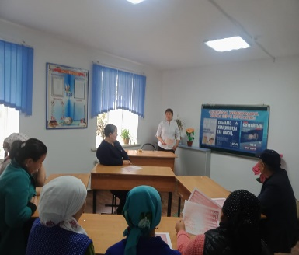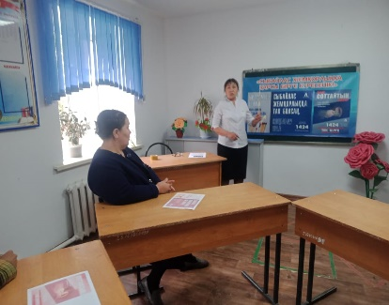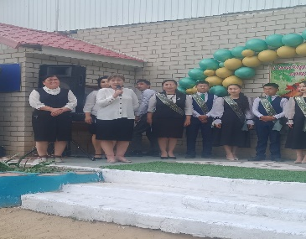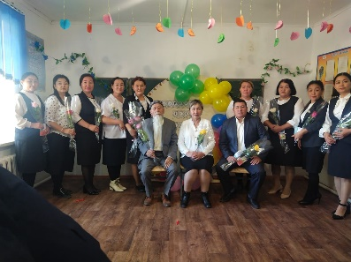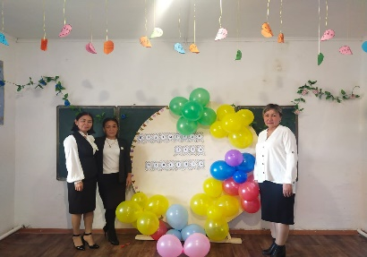

2022-2023 жылғы мектеп жоспары, оқу жоспары:

Мектеп алды даярлық тобы туралы:
